НАВАЕЛЬНЯ

У аснове назвы вёскі ляжыць назва дрэва – елкі. Наваельня – цэнтр сельскага Савета і калгаса “Ленінскі шлях”. Знаходзілася за 16 кіламетраў на паўднёвы захад ад Краснаполля. Праз вёску працякае рака Галуба, якая падзяліла вёску на часткі. Дзве прамалінейныя, паралельныя паміж сабой вуліцы, злучаныя з трэцяй вуліцай, утварылі прамавугольную плошчу – адміністрацыйна-грамадскі цэнтр.
За 0,5 кіламетры на паўночны захад ад вёскі, ва ўрочышчы Красніца захаваўся археалагічны помнік – курганны могільнік эпохі Кіеўскай Русі (3 насыпы, 7 знішчаны ў 1980-я гады пры будаўніцтве дарогі), што сведчыць аб засяленні гэтых мясцін у далёкай старажытнасці.
Паводле пісьмовых крыніц вёска вядома з 18 стагоддзя. Дарэвалюцыйная Наваельня, як і іншыя населеныя пункты Краснапольшчыны, была адсталым глухім кутком. Зямельнымі ўгоддзямі тут валодала памешчыца Бібікава. У яе валоданні было 1500 га лепшых пасяўных плошчаў, лугоў, пашы. Не пакрыўджаны быў і мясцовы поп, які меў 150 га зямлі.
У 1811 годзе ў Наваельні налічваецца 19 двароў, пражывае 61 жыхар мужчынскага полу. У 1864 годзе ў вёсцы ў была адкрыта школа (народнае вучылішча), у якой у 1889 годзе навучалася 45 хлопчыкаў.
У 1884 – 60 двароў, 421 жыхар, якія апрача земляробства, займаліся кравецкім і кавальскім промысламі.
1885 годзе Наваельня – цэнтр воласці, у якой налічваецца 58 двароў, 416 жыхароў. У вёсцы меліся - заезны дом, драўляная царква. У 1897 – 71 двор, 637 жыхароў, 2 хлебазапасныя магазіны, піцейны дом. 2 разы ў год адбываліся таржкі.
У 1905 годзе пачалі дзейнічаць бібліятэка-чытальня, прыёмны пакой, казённая вінная крама. 1909 год – 88 двароў, 613 жыхароў, 3 ветракі.
18 верасня 1918 годзе ў Наваельні ствараецца камітэт беднаты.

ПАСТАНОВА СХОДА СЯЛЯН НАВАЕЛЬНІНСКАЙ ВОЛАСЦІ
ЧЭРЫКАЎСКАГА ПАВЕТА АБ АРГАНІЗАЦЫІ КАМІТЭТАЎ БЕДНАТЫ
24 ліпеня 1918 г.
Заслушав доклад тов. Щербитова о необходимости взятия на учёт, дабы излишки его правильно распределить среди населения трудовой республики, и принимая во внимание тяжёлое положение деревенской бедноты, распыленной, неорганизованной, без живого и мёртвого инвентаря, Новоельненский волостной сход постановил приступить к немедленной организации комитетов бедноты в деревнях, которые должны заняться учётом всей бедноты волости, её самоорганизацией, взятием на учёт хлеба и живого и мёртвого инвентаря у деревенских кулаков.
По вопросу о саботаже попов, отказавшихся сдать волостному Совету книги о записи родившихся и умерших, постоновленно потребовать от попов немедленной сдачи книг, в противном случае привлечь их к суду за саботаж.
О распределении лугов постановлено наделить в первую очередь безземельных, затем малоземельных и т.д. по душам.
Звязда. 1918. 8 жніўня.

З пратакола пасяджэння Наваельнінскага валаснога Савета аб маладзьбе збожжа ў нацыяналізаваных памесцях, барацьбе са спекуляцыяй і ўзяцці хлеба на ўлік камбедамі
26 кастрычніка 1918 г.
… 2. О молотьбе хлеба, находящегося в экономиях воласти, постановили: произвести молотьбу хлеба, находящегося в имениях волости, за цену, установленную волостным Советом, считая рабочему без лошади 4 руб., а с лошадью 12 руб., с условием, что по окончании учёта хлеба урожая 1918 г. все те лица, т.е. бедное население, не имеющее своего хлеба, должны получить хлеб, а кто не имеет свой хлеб, то деньгами. Молотьбу начинать с 7 ч. утра и кончать в 4 ч. вечера, лошадей же кормить во время отдыха; а также постановили вменить в обязанность всем сельским комитетам бедноты, чтобы они выслали по первому зову волостного комитета бедноты или волостного Совета лошадей без всяких отказов и сопротивления, а в случае отказа некоторых лиц, таковых представлять в волостной Совет, который должен принять все меры, согласно декрету (Совета) Народных Комиссаров, как (к) саботажникам, идущим против Советской власти.
У лістападзе 1918 годаў у вёсцы арганізоўваецца камсамольская ячэйка. Першымі камсамольцамі былі Іван Емельяненка, Матрона Салодкая, Уладзімір Шагаў, Пётр Ганчароў, Нікіта Кузняцоў, Маісей Івароўскі. Яны стварылі сваю бібліятэку, налажвалі гучныя чытанні кніг, праводзілі падзел зямлі, арганізоўвалі сходы моладзі.
Пётр Ганчароў

У 1924 годзе пад непасрэдным кіраўніцтве ячэйкі ў Наваельні ўтвараецца і першы піянерскі атрад, які ўзначаліў камсамолец Васіль Дабравольскі.
Матрона Салодкая

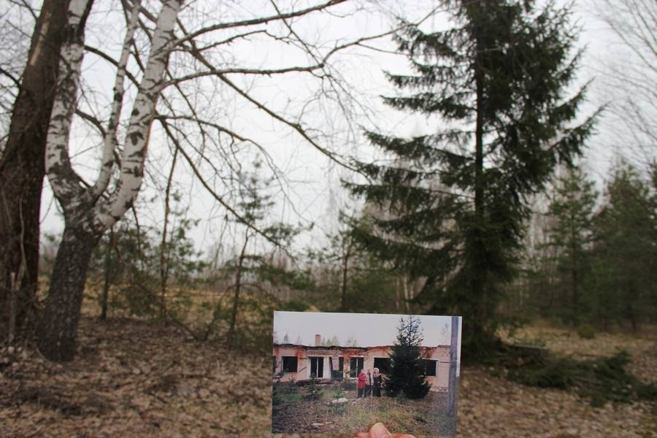
20 жніўня 1924 года Наваельня становіцца цэнтрам Наваельнінскага сельскага Савета. У канцы 1930-х гадоў ў Наваельнінскі сельсавет уваходзілі пасёлкі Крамнёўка, Працаўнік, Халапы, в. Шпачча, якія потым зліліся з іншымі населенымі пунктамі, або іх жыхары перасяліліся ў іншыя месцы.
Іван Емельяненка

Кантора Наваельнянскага сельсавета

У 1924 годзе ў Наваельні пачала дзейнічаць хата-чытальня, а ў 1926 – урачэбны ўчастак.
У 1926 у вёсцы налічваецца 147 двароў і 815 жыхароў.
У 1931 годзе наваельнянцы арганізавалі калгас імя Сталіна, які ў 1932 аб’ядноўваў 24 гаспадаркі.

У Вялікую Айчыную вайну вёска была акупіравана нямецка-фашысцкімі захопнікамі. 25 вяскоўцаў змагаліся на фронце, 17 з іх загінулі. 20 ліпеня 1942 года гітлераўцы спалілі вёску.
30 верасня 1943 года вёска была вызвалена. Наваельнінцы не шкадуючы сіл і энергіі ўзяліся за аднаўленне разбуранай вайной гаспадаркі. За кароткі тэрмін яны не толькі залячылі нанесеныя вайной раны, але і зрабілі новы крок уперад па шляху дальнейшага развіцця калгаса, паляпшэння матэрыяльнага і культурнага дабрабыту хлебаробаў.
Пасля вызвалення адкрываецца сярэдняя школа, у якой ўжо ў 1948 годзе налічвалася 13 класаў. Тут працуюць 16 настаўнікаў, 11 з якіх мелі вышэйшую адукацыю.
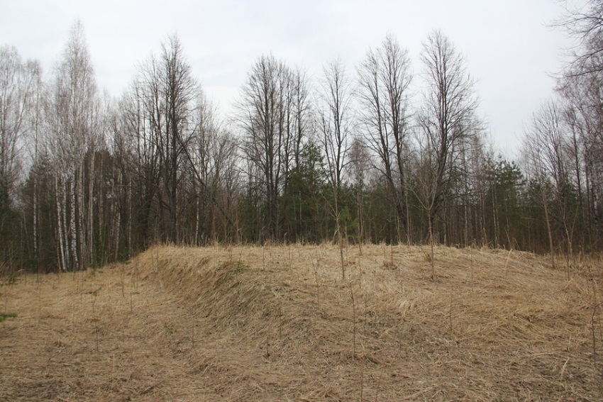
У 1965 у Наваельні адкрываецца ўчастковая бальніца на 25 ложкаў, у якой працуюць 2 урачы, 2 фельчары і 7 чалавек сярэдняга медыцынскага персаналу. У сакавіку 1966 у вёсцы пачалося будаўніцтва сельмага, а ў 1967 быў закладзен парк і пабудаваны стадыён.
У жніўні 1979 года завяршылася будаўніцтва новай сярэдняй школы. Са сцен гэтай школы выйшлі дзесяткі людзей, якія зараз працуюць у розных галінах народнай гаспадаркі. Многія выпускнікі сталі настаўнікамі, аграномамі, афіцэрамі і інш. У жніўні 1966 дырэктару Наваельнянскай сярэдняй школы Фёдару Сямёнавічу Рабічку было прысвоена ганаровае званне “Заслужаны настаўнік школ БССР”.
На гэтым месцы стаяла бальніца

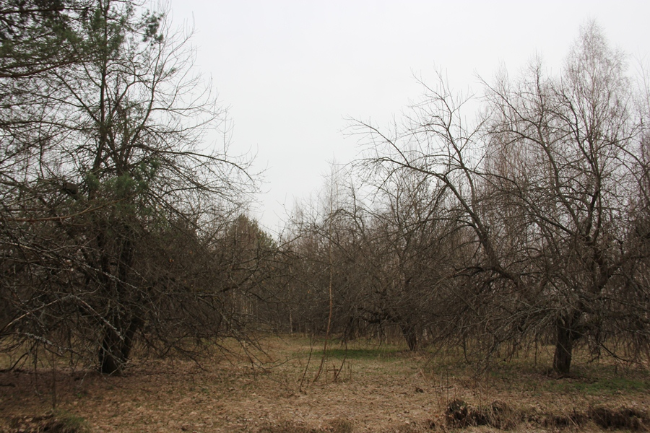
У Наваельні нарадзіліся і будучыя кандыдаты філасофскіх навук Галіна Емельянаўна Таірава і Таісія Піменаўна Салодкая.
На пачатку 80-х гадоў у Наваельні знаходзілася лясніцтва, швейная майстэрня, сярэдняя школа, клуб, бібліятэка, участковая бальніца, аптэка, ветэрынарная лячэбніца, аддзяленне сувязі, магазін, комплексны прыёмны пункт бытавога абслугоўвання і інш.
Школьны сад

В.Карпечанка
НАВАГОДНІ ЖАРТ ДЗЕДА МАРОЗА
ці
ПРЫГОДЫ МІКОЛЫ ПРАЦІРЫ
Лірыка-гумарыстычны рэпартаж з вёскі Наваельня
Белай коўдраю палі
І лугі накрыты,
Трэба думаць аб раллі, -
Спіць пад коўдрай жыта!
Час прыдзе – і жаўрукі
Сон жытоў абудзяць, -
Папрацуйце, землякі,
Родныя мне людзі!
Спешна, звонка Новы год
Па планеце крочыць,
А ля ёлкі – карагод,
Карагод святочны!
Вось Рыгор. Вучыўся ён
Добра і старанна.
- Зведаў працы добры плён,-
Хваляць ветэраны.
Вунь, за ёлкай, Анатоль
Прыпініўся – волат:
Падаецца нізкай столь,
А шырока – у полі.
Вось араты – Аляксей,
Шчыры, працавіты.
Вырасціў ён жыта,
Дзед Мароз глядзеў на тых,
У каго медалі.
Промні зорак залатых
На медалях гралі.
Вось, прыкмеціў, дзед Васіль.
Бачыць ён Івана.
З ім і сеяў, і касіў
Ён на золку рана.
Яны сон не бераглі
Радасны і чуйны.
Каб улетку на зямлі
Вырас колас буйны.
Людзі добрыя жывуць
На рацэ Галубе.
Заспяваюць – бы нясуць
Прывітанне любай…
Усміхнуўся тут стары,
Чалавек рухавы,
Шпарка крочыць па двары,
Не сядзіць без справы.
Ён калітку прыаткрыў,
Паглядзеў наўкола:
Да яго ўжо спяшыў
У гэты час Мікола.
Тут Праціра павітаў
За руку старога,
- І чаму ў вас, - спытаў,-
Дрэнная дарога?
Барадою ён патрос,
Паглядзеў на хаты:
- Можа, ў гэтым Дзед Мароз
Толькі вінаваты?
Вось табе я што скажу:
Мабыць без патрэбы
Паспяшыў надзець кажух
Ты, Мароз, на глебу?
- Што ты кажаш мне, стары,
Я не ў першым класе,
Дрэнныя гаспадары ў тваім калгасе.
Яны будуць забываць
Пра рамонт дарогі,
Пакуль змогуць паламаць
На ёй свае ногі…
Усміхнуўся Дзед Мароз,
Пажвавеў Мікола,
А на вуснах – весялосць,
Весялосць – наўкола.
Хай жа мірныя дзянькі
Ў гэтым годзе будуць.
З Новым годам, землякі,
Родныя мне людзі!

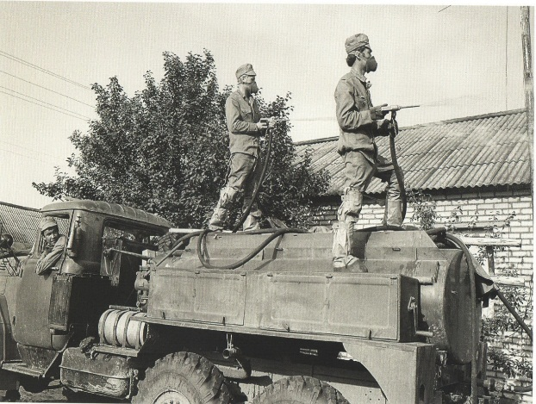
Гэты гумарыстычны рэпартаж быў надрукаван у раённай газеце “Чырвоны сцяг” 1 студзеня 1987 года. Тады яшчэ ні хто не здагадваўся, якое гора прынесла 26 красавіка 1986 г. на гэту вёску чорная хмара з Чарнобыля.
У сакавіку 1989 года ў Наваельні самая высокая забруджанасць – 80-100 кюры на кіламетр. Шмат часу Наваельня ратавалася ад высялення. Тройчы вайскоўцы праводзілі дэзактывацыю, але мала чаго адваявалі ў маўклівага і каварнага ворага жыцця. Людзей з вёскі выселілі па розных кутках Беларусі, а дамы былі пахаваны.
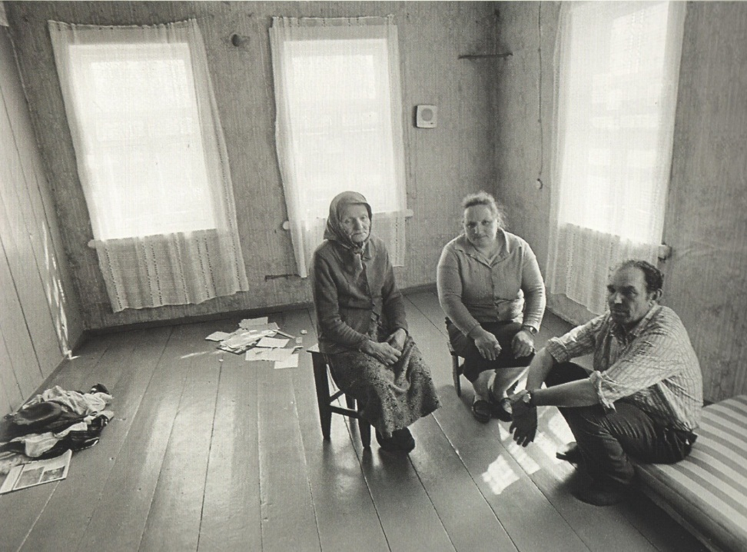
Так з сярэдзіны 90-х гадоў знікла з карты Краснапольшчыны Наваельня.
Толькі парослы дзе-нідзе травой асфальт былой вясковай вуліцы, ды “каробкі” цагляных і блочных дамоў напамінаюць аб тым, што вёска была, былі людзі, было жыццё. А зараз толькі ветрык гуляе ў кронах былых садоў вяскоўцаў. Ды як бы пераўтварыўся ў надмагільны помнік былой вёскі камень-валун з шыльдай: “Здесь в 1918 была организовона первая на Краснопольщине комсомольская ячейка». Здаецца, яшчэ трэба дабавіць сюды словы: “Деревня стала жертвой Чернобыльской трагедии”
Апошнія жыхары в. Наваельня

